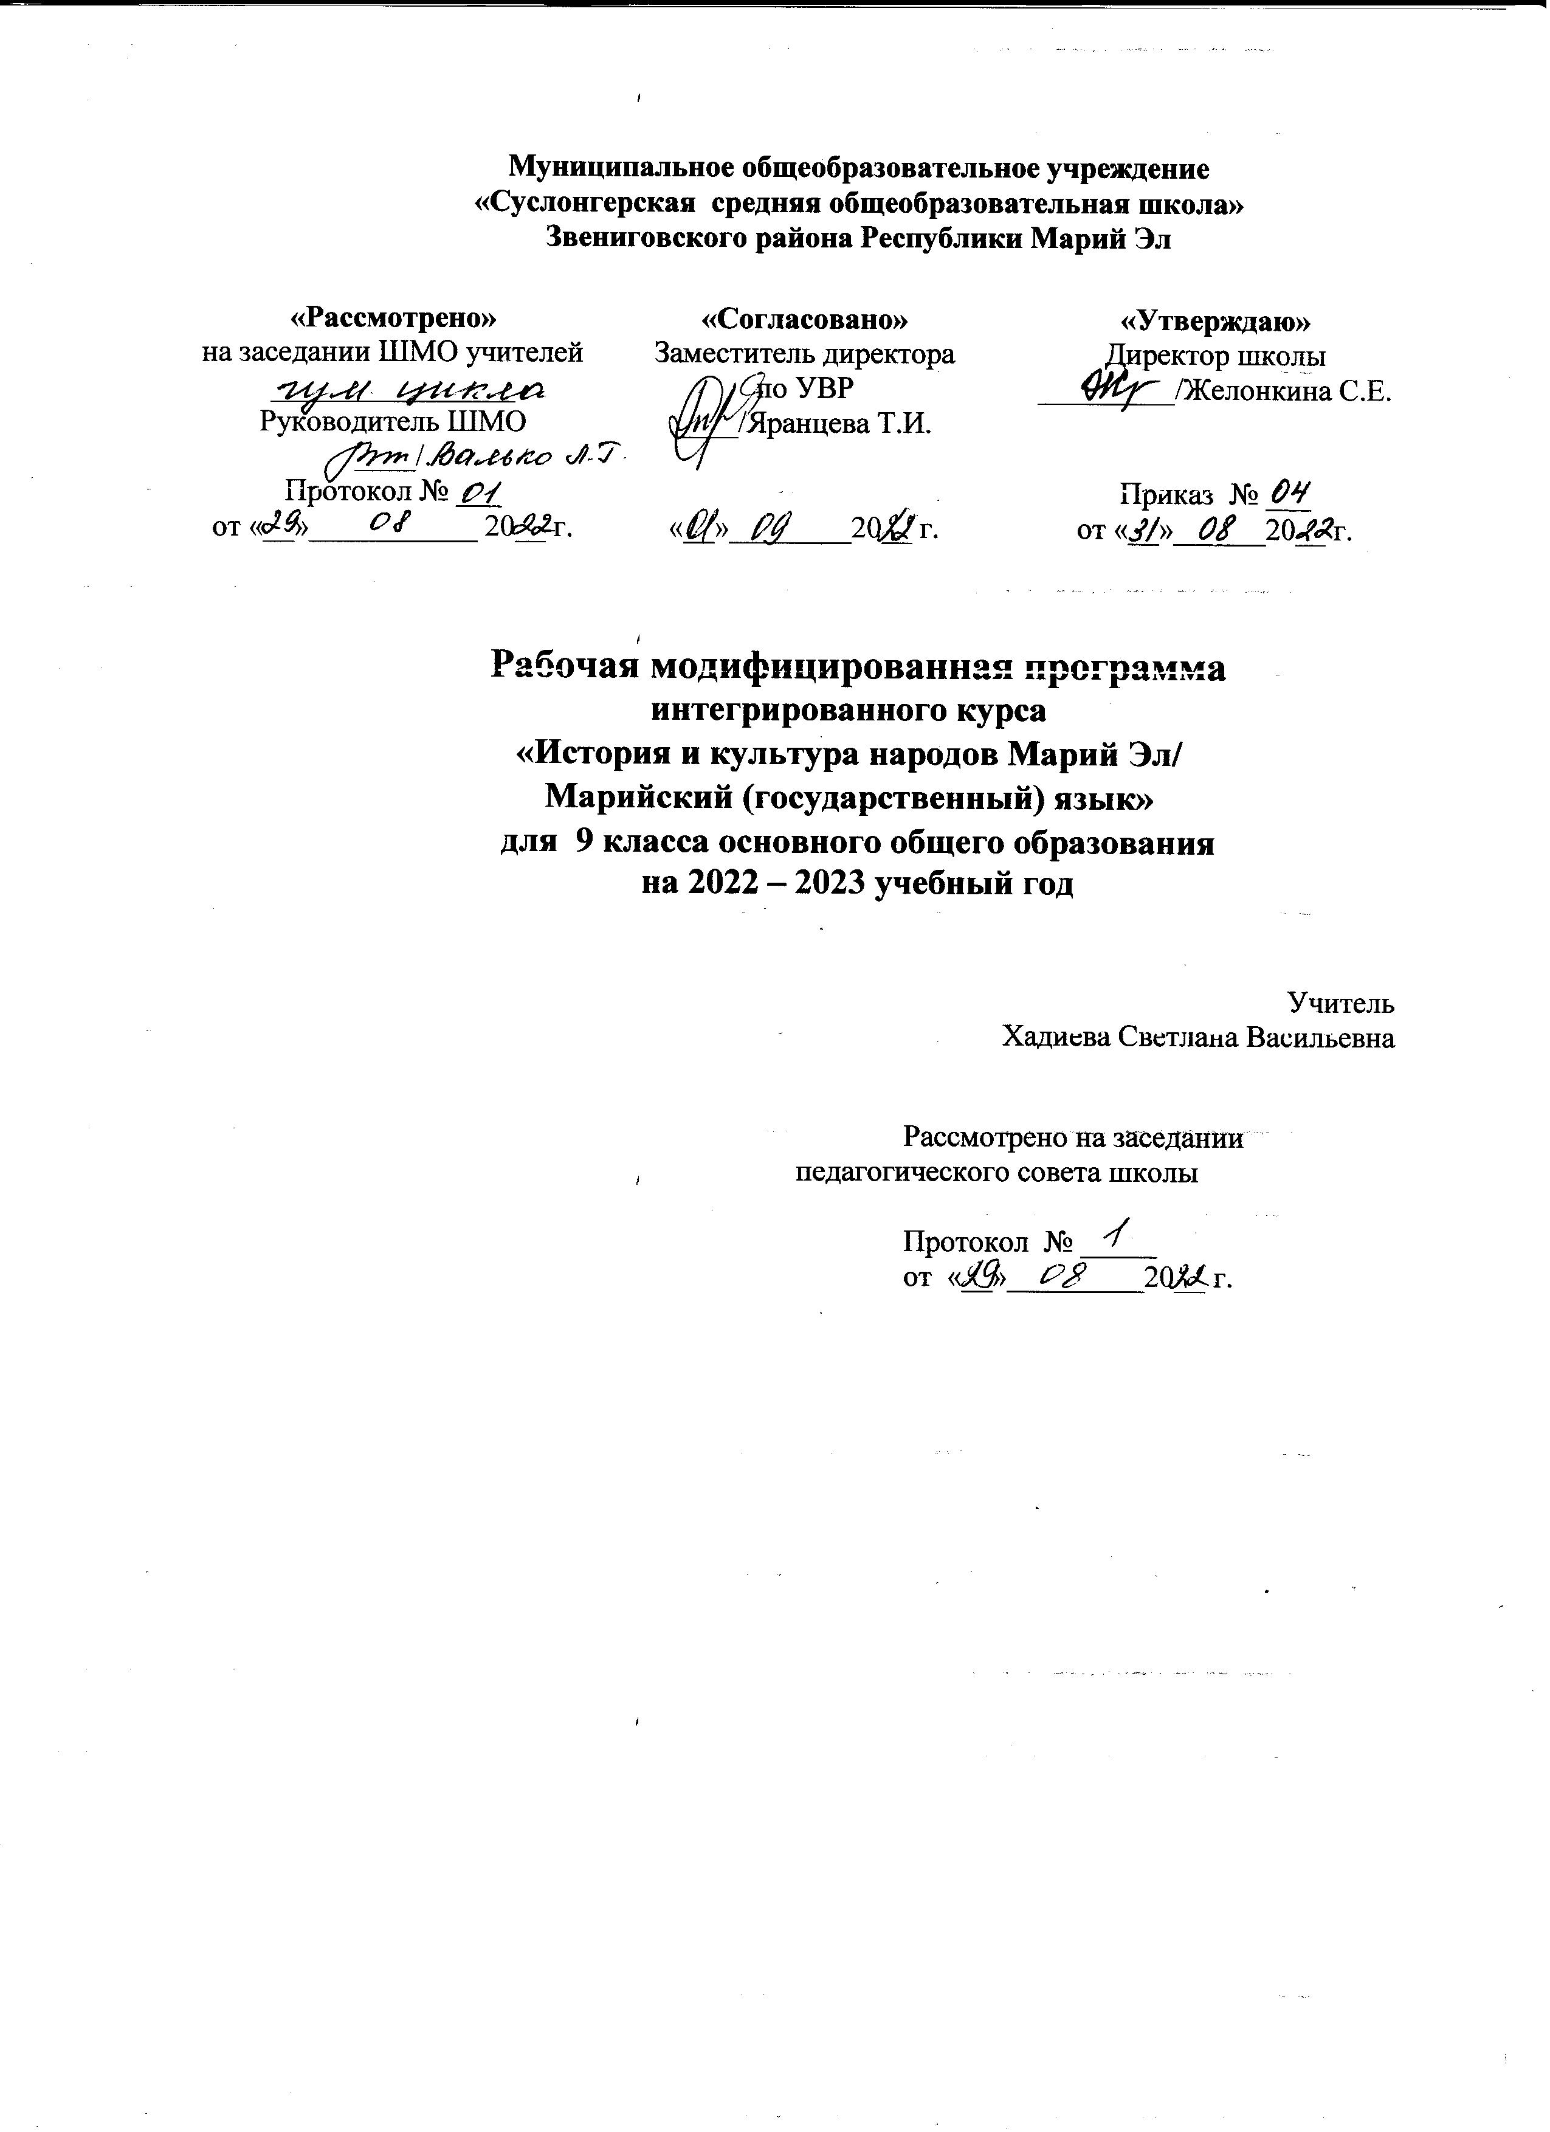

ПОЯСНИТЕЛЬНАЯ ЗАПИСКА
В основу разработки примерной программы интегрированного курса легли действующие в системе республиканского школьного образования примерные программы: В.В. Константинова, Г.С. Крылова, Н.А. Кулалаева, Р.П. Игнаева («Программа по марийскому (государственному) языку», - 1-11 класс. - Йошкар-Ола: ГБОУ ДПО (ПК) С «Марийский институт образования», 2011), а также «История и культура народов Марий Эл» для 1-11 классов (Составители: Л.Е.Майкова, Г.И. Соловьёва. Йошкар-Ола: Марийское книжное издательство, 2009).
Одним из признаков интеграции учебных предметов является системный подход: соединение относительно самостоятельных тем каждого из учебных предметов в единство с учётом общего и отличительного. Общим, во-первых, является следующее: лингвистическое и культурно-историческое содержание в интегрированной программе имеет концентрическое распределение, т.е. из класса в класс обучающиеся актуализируют ранее изученное, во-вторых, общим в соответствии с ФГОС является системно-деятельный подход.
Рабочая программа интегрированного курса предназначена для обучения учащихся 9 класса общеобразовательных школ. Программа детализирует и раскрывает содержание стандарта, определяет общую стратегию обучения, воспитания и развития учащихся средствами учебного предмета в соответствии с целями изучения ИКН и марийского языка, которые определены Федеральным государственным стандартом общего образования.
По учебному плану МОУ «Суслонгерская средняя общеобразовательная школа» предусмотрено в 9 классе 1 час в неделю; итого - 34 часа, за счет которых реализуется формирование у учащихся представлений о языке и истории культуры народа как о важной составляющей целостной научной картины мира.
Программа построена с учетом принципов системности, научности и доступности, а также преемственности и перспективности между разделами курса. Уроки спланированы с учетом знаний, умений и навыков по предмету, которые сформированы у школьников в процессе реализации принципов развивающего обучения.
ЦЕЛИ И ЗАДАЧИ ИНТЕГРИРОВАННОГО КУРСА
Познавательная цель: изучение обучающимися марийского языка как государственного языка Республики Марий Эл и одного из языков финно-угорской языковой группы; формирование у обучающихся представлений о языке как о важной составляющей целостной научной картины мира.
Социокультурная цель: приобщение обучающихся к духовному богатству национальной культуры, овладение обучающимися знаниями из истории возникновения и развития марийского края, о культурном разнообразии представителей разных этнических групп, о современном уровнеразвития национальной культуры народа мари усвоение обучающимися значимости взаимопонимания между народами, межличностного доверия, овладение речью на марийском и русском языках, формирование коммуникативной компетенции обучающихся; развитие устной и письменной, монологической и диалогической речи, а также навыков грамотного, письма.
Для решения поставленных целей изучения интегрированного предмета в начальной школе необходимо решение следующих задач:
- формирование у обучающихся ориентиров для гражданской, этнонациональной, социальной, культурной самоидентификации в окружающем социуме;
- овладение пропедевтическими знаниями об истории родного края, о материальной и духовной культуре марийского народа и углубление этих знаний на ступени основного общего образования;
- воспитание школьников в духе гуманизма, патриотизма, толерантности;
- воспитание ценностного отношения к марийскому языку как к государственному, чувства сопричастности к сохранению его уникальности и чистоты, побуждение познавательного интереса к марийскому языку и стремления совершенствовать речь на марийском языке;
- развитие речи на марийском языке на уровне понимания и говорения, умения выбирать средства языка в соответствии с целями, задачами и условиями общения;
формирование у обучающихся умений применять полученные языковые, историко-культурные знания в жизни, в общении с другими людьми в поликультурном образовательном пространстве и полиэтническом обществе.

СТРУКТУРА КУРСА
Курс «История и культура Республики Марий Эл, интегрированная с марийским (государственным) языком» представляет собой модель обучения, где темы, обозначенные в Примерной программе по Истории и культуре народов Марий Эл интегрированы с темами из примерной программы по марийскому (государственному) языку (2011).
При организации обучения на основе интегрированной программы необходимый лингвистический, культурно-исторический, литературный материал способствует формированию умений и навыков в четырех видах речевой деятельности: аудировании, говорении, чтении, письме на марийском языке.
МЕСТО ИНТЕГРИРОВАННОГО КУРСА В УЧЕБНОМ ПЛАНЕ
Интегрированный курс является учебным предметом, реализующим этнокультурные потребности обучающихся и языковые права. Учебная нагрузка - 1 недельный час.
ОСНОВНЫЕ СОДЕРЖАТЕЛЬНЫЕ ЛИНИИ
Содержание интегрированного курса представлено в примерной программе следующими компонентами: коммуникативный, культурно-исторический, лингвистический, литературный.
Культурно-исторический компонент предполагает использование в процессе обучения лингво-краеведческого, историко-краеведческого материала.
Лингвистический компонент обеспечивает необходимым объемом языкового материала на ступени начального и основного общего образования.
Литературный компонент предполагает использование произведений и отрывков из них с целью формирования знаний о марийской литературе.
Коммуникативный компонент определяет объем речевого материала, обеспечивающего сформированность речевых умений и навыков на марийском языке в рамках требований программы.
Использование лингво-краеведческого, историко-краеведческого материала способствует мотивации к изучению марийского языка и активизации познавательной деятельности обучающихся.
ТРЕБОВАНИЯ К РЕЗУЛЬТАТАМ ОСВОЕНИЯ ПРОГРАММЫ ИНТЕГРИРОВАННОГО КУРСА
Важную роль в обучении марийскому (государственному) языку играет целенаправленная работа по развитию у обучающихся универсальных учебных действий (УУД). ФГОС устанавливает требования к результатам освоения программы:
- личностным, включающим готовность и способность обучающихся к саморазвитию, сформированность мотивации к обучению и познанию, ценностно-смысловые установки обучающихся, отражающие их индивидуально-личностные позиции, социальные компетенции, личностные качества; сформированность основ гражданской идентичности;
- метапредметным, включающим освоенные обучающимися универсальные учебные действия (познавательные, регулятивные и коммуникативные), обеспечивающие овладение ключевыми компетенциями, составляющими основу умения учиться, и межпредметными понятиями;
- предметным, включающим освоенный обучающимися в ходе изучения учебного предмета опыт специфической для данной предметной области деятельности по получению нового знания, его преобразованию и применению, а также систему основополагающих элементов научного знания, лежащего в основе современной научной картины мира.

РЕЗУЛЬТАТЫ ИЗУЧЕНИЯ ИНТЕГРИРОВАННОГО КУРСА
Личностными результатами изучения интегрированного курса является формирование личностных УУД. Личностные действия обеспечивают ценностно-смысловую ориентацию учащихся(знание моральных норм, умение соотносить поступки и события с принятыми этическими принципами, умение выделить нравственный аспект поведения) и ориентацию в социальных ролях и межличностных отношениях.
Применительно к учебной деятельности следует выделить 3 вида личностных действий:
- ценностная и нравственно-этическая: формирование у обучающихся уважительного отношения к родным и близким, понимания друзей-одноклассников, любви и бережного отношения к родному краю, природе, к материальной и духовной культуре, а также толерантности в межличностном взаимодействии;
- самоопределение: формирование у обучающихся устойчивого мнения о необходимости изучения элементов марийского языка как государственного языка Марий Эл и истории и культуры народов Марий Эл, его прошлого и настоящего, эмоционально положительного принятия своей этнической принадлежности; понимания важности сохранения своей национальной идентичности;
- смыслообразование: формирование понимания важности владения несколькими языками для общения, что является мотивом к изучению марийского (государственного) языка; осознание необходимости знания истории и культуры родного края в изучении истории страны.
Метапредметные результаты:
- познавательные: подбор лексических и языковых средств, необходимых для составления собственных высказываний в рамках темпо классам; выполнение сравнения, обобщения при составлении текстов в рамках изучаемой темы; выполнение заданий по образцу и в соответствии с правилами марийского языка; понимание содержания несложного культурно-исторического текста; описание картины, рисунка по изучаемой теме; составление устных текстов в рамках обозначенных в программе тем; выражение своего отношения к предмету высказывания; владение умениями работать с учебной информацией в учебнике и других дополнительных источниках; составление предложений по рисунку, картинкам; составление вопросов по тексту; дописывание недостающих букв в словах, слов в предложениях; чтение и понимание основного содержания небольших текстов; умение давать характеристику главным героям текста; нахождение нужной информации в небольшом культурно-историческом тексте; решение творческих задач, представление результатов деятельности в виде сообщения, презентации, реферата, проекта и т.д.;
-регулятивные действия (обеспечивают учащимся организацию их учебной деятельности): целеполагание как постановка учебной задачи на основе соотнесения того, что уже известно и усвоено учащимся, и того, что еще неизвестно; планирование – определение последовательности промежуточных целей с учетом конечного результата; составление плана и последовательности действий; прогнозирование – предвосхищение результата и уровня усвоения знаний, его временных характеристик; контроль в форме
сличения способа действия и его результата с заданным эталоном с целью обнаружения отклонений и отличий от эталона; коррекция –внесение необходимых дополнений и корректив в план и способ действия в случае расхождения эталона, реального действия и его результата; оценка – выделение и осознание учащимся того, что уже усвоено и что еще нужно усвоить, осознание качества и уровня усвоения; саморегуляция как способность к мобилизации сил и энергии, к волевому усилию (к выбору в ситуации мотивационного конфликта) и к преодолению препятствий.
-коммуникативные: осуществление оценивания своей работы и результатов деятельности товарища по парте; соблюдение при говорении правил этикета на основе традиций марийского народа; организация беседы (диалога), небольшого монолога в ситуациях учебного и семейно-бытового общения; высказывание своей точки зрения на рассматриваемую ситуацию и проблему; использование слов, словосочетаний, предложений в новых ситуациях общения; освоение правил и норм социокультурного взаимодействия со взрослыми и сверстниками.
Предметные результаты включают освоенный обучающимися в ходе изучения учебного предмета опыт специфической для данной предметной области деятельности по получению нового знания, его преобразованию и применению, а также систему основополагающих элементов научного знания, лежащих в основе современной научной картины мира.
На уроках по интегрированному курсу у обучающихся формируются умения, связанные с информационной культурой: читать, писать, эффективно работать с учебной книгой и дополнительными источниками в поиске нужной учебно-познавательной информации.

ОЦЕНИВАНИЕ производится по 5 бальной системе

УЧЕБНО-МЕТОДИЧЕСКОЕ ОБЕСПЕЧЕНИЕ, ДОПОЛНИТЕЛЬНАЯ ЛИТЕРАТУРА
Учебник: История и культура марийского народа: Хрестоматия для VIII – IX классов/ Составители: А. А. Андреянов, И.С. Иванов, О.М. Герасимов и др. – Йошкар-Ола: Марийское книжное издательство, 1996.
История марийского народа: учебное пособие для учащихся среднего и старшего школьного возраста/Иванов А.Г., Сануков К.Н.- Йошкар-Ола, 2011

Поурочное тематическое планирование 9 класс
34ч (1ч/нед)
Раздел | Тема урока | Основные виды деятельности учащихся | УУД |  | Количество часов
1.Марийский край в начале 20 века. | 1.Социально-экономическое и культурное развитие края  2.Сельское хозяйство и промышленность.  3.Марийский край в годы революции 1905-1907 гг.  4.Зарождение марийского общественного национального движения. | Познавательная, речевая, коммуникативная. | Личностные: развитие толерантности как ценности и социальной нормы гражданского общества.  Признание ценности: культуры каждого народа вне зависимости от численности и места расселения.  Развитие умений: самоидентифицировать себя как представителя этноса РМЭ и гражданина России.  Регулятивные: умение анализировать, высказывать свою точку зрения;  - умение обобщать и систематизировать предложенный учителем материал, делать выводы.  Познавательные:  - умение работать с текстом учебника, картой, документом.  универсальные логические учебные действия: синтез, обобщение, абстрактное сравнение, доказательство, классификация.  универсальные знаково-символические учебные действия: проведение ассоциативных связей с историей РМЭ и России.  Коммуникативные:  - умение общаться, работать в группах,  - умение аргументировать и высказывать свою точку зрения. |  | 4
2. Культура и образование в начале 20 века. | 5.Открытие образовательных учреждений разного типа.  6.Роль Казанского университета в просвещении нерусских народов.  7.Марийский край в годы Первой мировой войны.  8.Ежегодник «Марла календарь», его просветительская роль.  9.Контрольная работа по темам: «Марийский край в начале 20 века», Культура и образование в начале 20 века. | Познавательная, речевая, коммуникативная, исследовательская | Личностные: развитие толерантности как ценности и социальной нормы гражданского общества.  признание ценности: уважительное отношение к культурной самобытности народов, населяющих республику.  - традиционной этнокультуре как результата творчества народа и его стремления жить в гармонии с окружающей природой.  развитие умений:  - соблюдать традиции народов, проживающих в РМЭ, в повседневной жизни и специально организованных этнокультурных мероприятиях.  Регулятивные:  - умение ставить цели, составлять план на основе культуроведческого материала.  - оценка качества культуроведческих ЗУН.  Познавательные:  - умение работать с текстом книги, документом.  - овладение и использование специально-понятийным аппаратом.  универсальные логические:  мыслительные операции, абстрактное сравнение, анализ, синтез, обобщение, доказательство.  универсальные знаково-символические:  - умение пользоваться знаково-символическими понятиями,  - умение пользоваться картами.  Коммуникативные:  - умение работать в парах, группе, коллективе,  - умение представлять культуру своего народа в условиях межкультурного общения на уровне республики и России. |  | 4
3.Зарождение марийской литературы. | 10. Писатели-мари: Г.Микай, Н.Мухин, С.Чавайн. | Познавательная, речевая, коммуникативная, исследовательская. | Личностные:  -развитие толерантности как ценности и социальной нормы гражданского общества.  признание ценности:  - традиционной этнокультуры как результата творчества народа,  - уважительного отношения к культурной самобытности народа.  развитие умений:  - самоидентифицировать себя как представителя этноса РМЭ и гражданина России.  Регулятивные:  - оценка качества культуроведческих ЗУН,  - умение вести себя и соблюдать традиции в условиях «иных» этнокультур.  Познавательные:  - умение работать с разными источниками информации,  - выявление примеров интеграции культур, обозначение общечеловеческих ценностей,  - овладение и использование специально-понятийным аппаратом.  универсальные логические:  - абстрактное сравнение, анализ, синтез, классификация, обобщение.  универсальные знаково-символические:  - ассоциативные связи с историей РМЭ и России.  Коммуникативные:  - умение работать в парах, группе, коллективе,  - умение представлять культуру своего народа как часть культуры России. |  | 2
4. Марийский край в период революции и гражданской войны (1917-1920 гг.). | 11.Отношение населения края к февральской революции 1917 года.  12.Марийское национальное движение.  13. Установление Советской власти.  14.Развитие культуры и образования. | Познавательная, речевая, коммуникативная, исследовательская. | Личностные:  - развитие толерантности как ценности и социальной нормы гражданского общества.  признание ценности:  - культурного разнообразия в качестве источника и фактора культурного обогащения общества.  Развитие умений:  - работать с документами, картами, иллюстрациями.  Регулятивные:  - планировать деятельность на основе исторического материала  - оценка качества исторических знаний.  Познавательные:  - умение работать с разными источниками информации,  - выявление причинно-следственных связей  универсальные логические:  - абстрактное сравнение, синтез, классификация, доказательство.  универсальные знаково-символические:  - развитие умения пользоваться знаково-символическими понятиями  - развитие умения пользоваться картами.  Коммуникативные:  - умение работать в парах, группе, коллективе,  - умение давать оценку. |  | 4
5. Зарождение марийской драматургии и театра. | 15-16. Жизнь и творчество А.Конакова, М.Шкетана, С.Чавайна.  . | Познавательная, речевая, коммуникативная, исследовательская. | Личностные:  - развитие толерантности  - чувства гордости за свой народ.  -восприятие культуры народа как национальной ценности.  развитие умений:  - соблюдать традиции народов, проживающих в РМЭ.  признание ценности:  - права каждого на языковое и культурное самоопределение.  Регулятивные:  - развитие умений разрешать межэтнические конфликты по этнокультурным вопросам.  - способность к пониманию народной культуры.  Познавательные:  - выявление примеров интеграции культур.  универсальные логические:  - анализ, синтез, обобщение, доказательство.  универсальные знаково-символические:  - развитие умения моделировать.  Коммуникативные:  - умение работать в паре, группе, коллективе,  - умение публичного выступления. |  | 2
6. Марийская автономная область в 1920-1930 гг. | 17. Образование МАО.  18.Голод 1921-22 гг.  19.Развитие науки, образования, культуры, здравоохранения.  20. Открытие научных и высших учебных заведений.  21.Становление марийской профессиональной музыки. | Познавательная, речевая, коммуникативная, исследовательская. | Личностные:  - развитие толерантности как ценности и социальной нормы гражданского общества.  признание ценности:  - традиционной этнокультуры,  - уважительное отношение к культуре и истории народов, проживающих в РМЭ.  развитие умений:  - ставить приоритеты ценностной ориентации на универсальные общечеловеческие ценности.  Регулятивные:  - умение ставить цели,  - овладение навыками исследовательской деятельности.  Познавательные:  - умение работать с различными источниками информации,  - умение давать оценку деятельности личности.  универсальные логические:  - сравнение, синтез, обобщение, доказательство.  универсальные знаково-символические:  - умение пользоваться знаково-символическими понятиями.  - умение описать народные символы и знаки.  - понимание, представление видов искусств.  Коммуникативные:  - умение работать в паре, группе,  - умение представлять свою работу. |  | 5
7. Марийская АССР в годы Великой Отечественной войны. | 22.Начало войны.  23.Наши земляки – Герои Советского Союза.  24.Перевод промышленности на выпуск военной промышленности.  25.Культура, наука, литература в годы войны.  26.Контрольная работа по теме: «Марийский край в годы ВО войны» | Познавательная, речевая, коммуникативная. | Личностные:  признание ценности:  - восприятие чувства гордости за свой народ  развитие умений:  - работать с картой, документом  Регулятивные:  - способность к этнической мобилизации,  - способность к пониманию исторических процессов  Познавательные:  - овладение и использование специально-понятийным аппаратом.  универсальные логические:  - анализ, синтез, обобщение.  Коммуникативные:  - умение работать в группе,  - умение публичного выступления,  - умение оценивать работу своих товарищей. |  | 5
8. Марийская АССР в 1945-1990 гг. | 27. Переход от войны к мирному труду.  28.Успехи в промышленности и строительстве.  29.Труженики села – Герои Социалистического труда.  30. Высшая школа и наука.  31.Хоровая капелла имени А.И. Искандарова. |  |  | Личностные:  - развитие ценностной ориентации и уважительного отношения к истории народов РМЭ, уважительное отношение к героям и труженикам республики.  признание ценности:  - умение вести себя и соблюдать традиции в условиях «иных» этнокультур.  Познавательные:  - умение работать с разными историческими информации,  - овладение и использование специально-понятийным аппаратом.  универсальные логические:  - сравнение, анализ, синтез, обобщение.  универсальные знаково-символические:  - понимание, представление видов трудовой деятельности.  Коммуникативные:  - умение представлять историю и культуру своего народа в условиях межэтнического общения. | 5
9.Семья. Родство | 32. Семейный кодекс РФ. | Познавательная, речевая, коммуникативная,  Игровая. |  | Личностные:  - ставить приоритеты ценностной ориентации, уважение к себе, к окружающим.  признание ценности:  - уважительное отношение к закону, традициям  развитие умений:  - формирование умений исследовательской деятельности.  Регулятивные:  - оценка качества правовых ЗУН.  Познавательные:  - умение работать с источниками информации.  - овладение и использование специально-понятийным аппаратом.  универсальные логические:  - сравнение, анализ, синтез, доказательство.  Коммуникативные:  - уметь представлять свои работы,  - работать в паре, группе. | 2
10. Праздники | 33. Календарные, народные, профессиональные праздники.  34. Итоговое повторение курса. |  |  |  | 1
Итого: | 34 часа. |  |  |  | 34

